1. Cara menampil text di bahasa C

Syntax :

#include<stdio.h>

void main(){

printf("baris 1 \n");

printf("baris 2 \n");

}

Output :

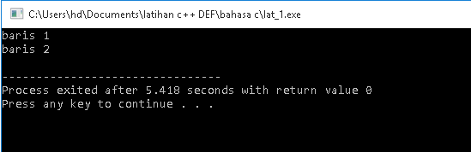

*Escape Sequence* adalah urutan sebuah *table*, penulisan kode yang mewakili sebuah karakter yang tidak dapat diwakili secara langsung seperti *newline* yang diwakili dengan tanda \n dan petik dua dengan menggunakan tanda \".

Tabel Macam-macam Escape Sequences

|  |  |  |
| --- | --- | --- |
| *Escape Sequences* | Fungsi | Representasi |
| \' | ‘ | *Byte* 0x27 dalam ASCII encoding |
| \" | “ | *Byte* 0x22 dalam ASCII encoding |
| \? | ? | *Byte* 0x3f dalam ASCII encoding |
| \\ | \ | *Byte* 0x5c dalam ASCII encoding |
| \a | Suara Bell | *Byte* 0x07 dalam ASCII encoding |
| \b | Hapus karakter sebelumnya | *Byte* 0x08 dalam ASCII encoding |
| \n | Baris Baru | *Byte* 0x0a dalam ASCII encoding |
| \r | Kembali Ke awal Baris | *Byte* 0x0d dalam ASCII encoding |
| \t | Horizontal Tab | *Byte* 0x09 dalam ASCII encoding |
| \v | Vertical Tab | *Byte* 0x0b dalam ASCII encoding |
| \nnn | *Arbitary Octal Value* | *Byte* nnn |
| \xnn | *Arbitary Hexadecimal Value* | *Byte* nn |
| \unnn | *Universal Character name (Arbitary Unicode Value)* | *Code point* u+nnn |

1. Tutorial Variabel dan Jenis Variabel Bahasa C bagian 4 - Belajar Bahasa C menggunakan Dev-C++

#include<stdio.h>

void main(){

int gaji=10000;

int Gaji=5000;

int hasil;

hasil=gaji+Gaji;

printf("baris 1 %d \n",gaji);

printf("baris 2 %d \n",Gaji);

printf("baris 3 %d \n",hasil);

}

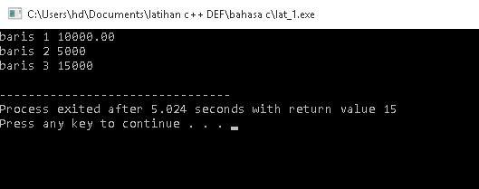

Penentu Format :

Int = %d

Char=%c

Float=%f

String=%s

Bilangan Berpangkat=%e

|  |  |
| --- | --- |
| **Tipe Data** | **Format Spacifier** |
| Int | %d Atau %i |
| Long | %ld Atau %li |
| Float | %f |
| Double | %lf |
| char | %c atau %s |

#include<stdio.h>

void main(){

float gaji=10000;

int Gaji=5000;

int hasil;

hasil=gaji+Gaji;

printf("baris 1 %.2f \n",gaji);

printf("baris 2 %d \n",Gaji);

printf("baris 3 %d \n",hasil);

}



1. Tutorial Latihan Bab 1 Bahasa C bagian 6 - Belajar Bahasa C menggunakan Dev-C++

#include<stdio.h>

void main(){

printf("Nama Pegawai \t\t: Hadi Hirata \n");

printf("Alamat \t\t\t: Jalan Kasang Pudak RT 23 \n");

printf("Mulai Kerja \t\t: 30 Mei 1988 \n");

printf("Jabatan \t\t: Dosen \n");

}

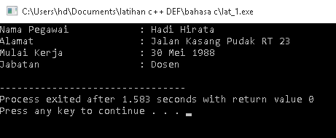

1. Berkomunikasi Dengan Komputer

#include<stdio.h>

void main(){

float gaji;

printf("Masukkan Gaji Bulan April Anda : ");

scanf("%f",&gaji);

printf("Gaji Anda Adalah : %.2f",gaji);

}

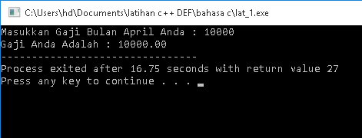

1. Memasukkan Data Secara Bersamaan

#include<stdio.h>

#include<math.h>

void main(){

double x,y,z;

printf("Menghitung Nilai X Pangkat y\n");

printf("Masukkan Nilai X : ");

scanf("%lf",&x);

printf("Masukkan Nilai Y : ");

scanf("%lf",&y);

z=pow(x,y);

printf("Maka NIlai dari %6.2lf pangkat %6.2lf = %6.2lf",x,y,z);

}

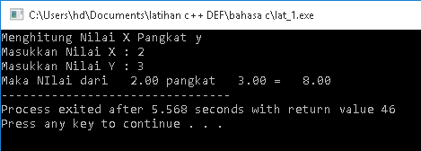

#include<stdio.h>

#include<math.h>

void main(){

float gajiApril;

float gajiMei;

float gajiJuni;

printf("Masukkan Gaji Bilan April Mei Juni Anda : ");

scanf("%f %f %f",&gajiApril,&gajiMei,&gajiJuni);

printf("Gaji April anda adalah : %.2f \n",gajiApril);

printf("Gaji Mei anda adalah : %.2f \n",gajiMei);

printf("Gaji Juni anda adalah : %.2f ",gajiJuni);

}

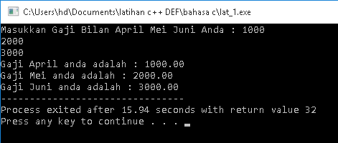

* **Contoh 1**

#include<stdio.h>

#include<math.h>

void main(){

char karakter;

printf("Masukkan Huruf : ");

scanf("%c",&karakter);

printf("Karakter anda Masukkan adalah : %c \n", karakter);

}

* **Contoh 2**

#include<stdio.h>

#include<math.h>

void main(){

char karakter;

printf("Masukkan Huruf : ");

karakter=getche();

printf("\n Karakter anda Masukkan adalah : %c \n", karakter);

}

* **Contoh 3**

#include<stdio.h>

#include<math.h>

void main(){

char karakter[20];

printf("Masukkan Nama : ");

scanf("%s",&karakter);

printf("Nama Anda Masukkan adalah : %s \n", karakter);

}

* **Contoh 4**

#include<stdio.h>

#include<math.h>

void main(){

char karakter[20];

printf("Masukkan Nama : ");

gets(karakter);

printf("Nama Anda Masukkan adalah : %s \n", karakter);

}

* **contoh 5**

#include<stdio.h>

#include<math.h>

void main(){

char nama[50];

int tahun,nis,umur;

printf("data Siswa \n");

printf("Masukkan Nama Lengkap : ");

gets(nama);

printf("Masukkan Tahun Lahir, Nis : ");

scanf("%d,%d",&tahun,&nis);

umur=2015-tahun;

printf("\t Data Siswa \t \n");

printf("Nama Lengkap \t Tuan %s \n");

printf("Nis \t : \n",nis);

printf("Umur \n : %d Tahun \n");

}

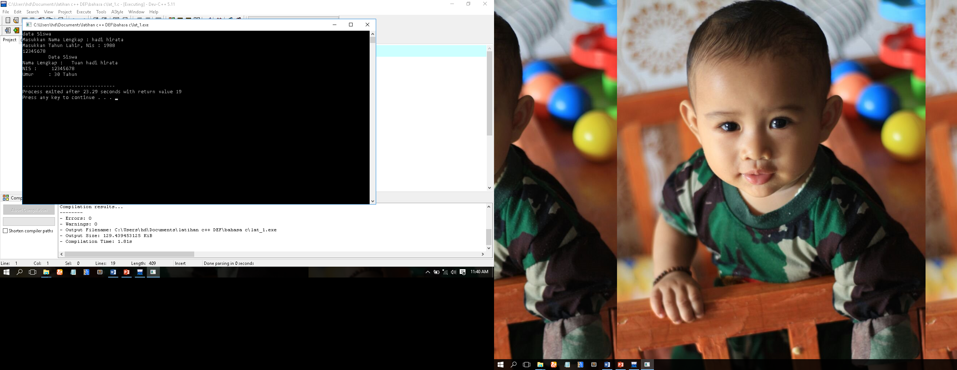

1. **Const dan Menghitung Luas dan Keliling Lingkaran**

#include<stdio.h>

void main(){

const float phi=3.14;

float jari,luas,keliling;

printf("Masukkan Nilai Jari-jari : ");

scanf("%f",&jari);

luas=phi*jari*jari;

keliling=2*phi*jari;

printf("Luas Lingkaran = %.2f \n",luas);

printf("Keliling Lingkaran = %.2f",keliling);

}

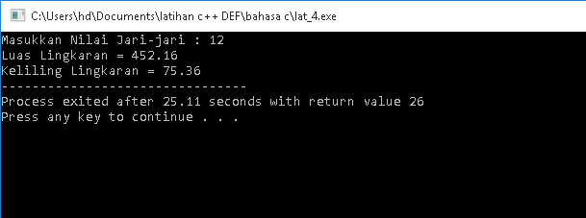

#include<stdio.h>

#include<math.h>

void main(){

double x,y;

printf("Masukkan Sebuah Bilangan : ");

scanf("%lf",&x);

y=sqrt(x);

printf("akar dari %6.2lf = %6.2lf",x,y);

}

#include<stdio.h>

#include<math.h>

void main(){

double x,y,z;

printf("Menghitung Nilai X pangkat Y \n");

printf("Masukkan Nilai X : ");

scanf("%lf",&x);

printf("Masukkan Nilai Y : ");

scanf("%lf",&y);

y=pow(x,y);

printf("Maka nilai dari %6.2lf pangkat %6.2lf",x,y,z);

}

#include<stdio.h>

#include<math.h>

#include<stdlib.h>

void main(){

int x,y;

div_t hasil;

printf("\t Membagi 2 buah bilangan \n");

printf("Masukkan Nilai X: ");

scanf("%d",&x);

printf("Masukkan Nilai Y : ");

scanf("%d",&y);

hasil=div(x,y);

printf("Maka %d Div %d = Sisa %d ",x,y,hasil.quot,hasil.rem);

}

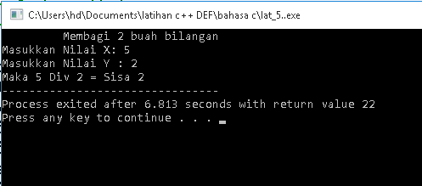

#include<stdio.h>

#include<math.h>

//keatas= ceil() kebawah =floor()

void main(){

double x, hasil;

printf("\t Membulatkan Ke bawah \n ");

printf("Masukkan Sebuah Bilangan Desimal : ");

scanf("%lf",&x);

hasil=ceil(x);

printf("Maka Di bulatkan Keatas Menjadi %.2lf",hasil);

}

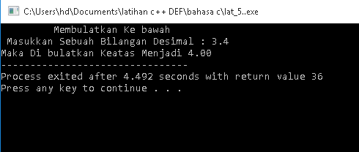

#include<stdio.h>

#include<stdlib.h>

//keatas= ceil() kebawah =floor()

void main(){

const int tarif =100, PPN=25;

div_t NilaiPPN;

int biayaBulan, Total, TotBulan,TotPPN;

printf("Menghitung Biaya Pemakaian Internet Selama Sebulan \n");

printf("Masukkan Jumlah Internet anda selama Sebulan dalam MB : ");

scanf("%d",&biayaBulan);

NilaiPPN=div(biayaBulan,2);

TotBulan=tarif*biayaBulan;

TotPPN=NilaiPPN.quot*PPN;

Total=TotBulan+TotPPN;

printf("Maka Total Biaya Internet Bulanan Anda Adalah : Rp.%d \n",Total);

printf("Dengan Rincian Sebagai Berikut \t: \n");

printf("tarif pengunaan Internet \\ MegaByte \t: Rp.%d \n",tarif);

printf("Biaya Internet Bulanan Anda adalah \t: Rp.%d \n",TotBulan);

printf("Pajak Pertambahan Nilai (PPN) adalah \t: Rp.%d \n", TotPPN);

}

#include <stdio.h>

void main(){

int i =0;

if(i != 0) printf("Nilai I adalah 0");

else printf("Nilai Tidak Sama Dengan 0");

}

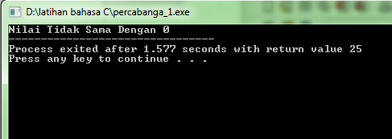

#include <stdio.h>

void main(){

int umur;

char nama[30];

printf("Masukkan Nama \t: ");

gets(nama);

printf("masukkan Umur \t: ");

scanf("%d",&umur);

if(umur >= 20 && umur <= 30) printf("Selamat %s, Anda Lulus", nama);

else printf("Maaf %s, Anda Gagal",nama);

}

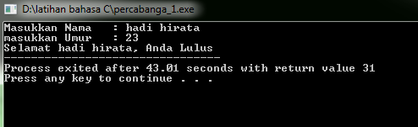

#include <stdio.h>

void main(){

int tiket;

printf("Pilih Tiket Nomor Berapa 1-3 : ");

scanf("%d",&tiket);

if(tiket == 1 || tiket == 3) printf("Biaya Tagihan Anda Adalah Rp.4000");

else if (tiket == 2 ) printf("Biaya Tagihan Anda Adalah 45.000");

}

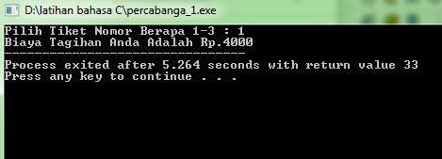

#include <stdio.h>

void main(){

int menu;

printf("Selamat Datang Di Rumah Makan Hadi Hirata \n");

printf("Menu Makan \t:\n");

printf("1. Nasi Goreng\n");

printf("2. Bakso\n");

printf("3. Ayam Bakar\n");

printf("4. Pangsit\n");

printf("Silahkan Masukkan Pillihan Anda : ");

scanf("%d",&menu);

if(menu==1) printf("Nasi goreng Rp.10000");

else if(menu==2) printf("Bakso Rp.9000");

else if(menu==3) printf("Ayam Bakar Rp.13000");

else if(menu==4) printf("Pangsit Rp.11000");

else printf("Maaf Tidak ada dalam Menu");

}

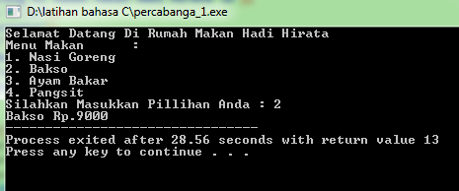

#include <stdio.h>

void main(){

int nilai;

printf("Silahkan Masukkan Nilai Anda : ");

scanf("%d",&nilai);

if(nilai >= 70){

if(nilai >= 98) printf("Nilai Anda adalah A");

else printf("Nilai Anda Adalah B");

}

else{

if(nilai >= 50) printf("NIlai Anda adalah C");

else printf("Nilai Anda Error Silahkan Mengulang");

}

}

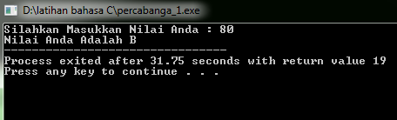

#include <stdio.h>

void main(){

int menu;

printf("Selamat Datang Di Rumah Makan Hadi Hirata \n");

printf("Menu Makan \t:\n");

printf("1. Nasi Goreng\n");

printf("2. Bakso\n");

printf("3. Ayam Bakar\n");

printf("4. Pangsit\n");

printf("Silahkan Masukkan Pillihan Anda : ");

scanf("%d",&menu);

switch(menu){

case 1 : printf("Nasi Goreng Rp.10000"); break;

case 2 : printf("Bakso Rp.9000"); break;

case 3 : printf("Ayam Bakar Rp.13000"); break;

case 4 : printf("Pangsit Rp.11000"); break;

default : printf("Maaf Tidak ada dalam Menu");

}

}

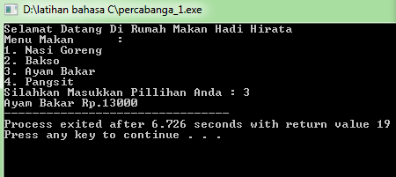

#include <stdio.h>

void main(){

int menu,makanan,minuman;

printf("Selamat Datang Di Rumah Makan Hadi Hirata \n");

printf("1. Menu Makan \t:\n");

printf("2. Menu Minuman \t:\n");

printf("Silahkan Masukkan Pillihan Anda : ");

scanf("%d",&menu);

switch(menu){

case 1 : printf("1. Nasi Goreng \n");

printf("2. Bakso \n");

printf("3. Ayam Bakar \n");

printf("4. Pangsit \n");

printf("Masukkan Pililan Anda : ");

scanf("%d", &makanan);

switch (makanan)

{

case 1 : printf("Nasi Goreng Rp.10000"); break;

case 2 : printf("Bakso Rp.9000"); break;

case 3 : printf("Ayam Bakar Rp.13000"); break;

case 4 : printf("Ayam Bakar Rp.11000"); break;

default: printf("Maaf Tidak Ada Dalam Menu");

}

break;

case 2 : printf("1. Jus Alfukat \n");

printf("2. Es Teh \n");

printf("3. Aqua Botol \n");

printf("Masukkan Pililan Anda : ");

scanf("%d", &minuman);

switch (minuman)

{

case 1 : printf("Jus Alfukat Rp.7000"); break;

case 2 : printf("Es teh Rp.4000"); break;

case 3 : printf("Aqua Botol Rp.3000"); break;

default: printf("Maaf Tidak Ada Dalam Menu");

}

break;

default: printf("Maaf Tidak Ada Dalam Menu");

}

}

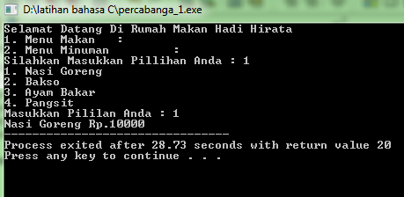

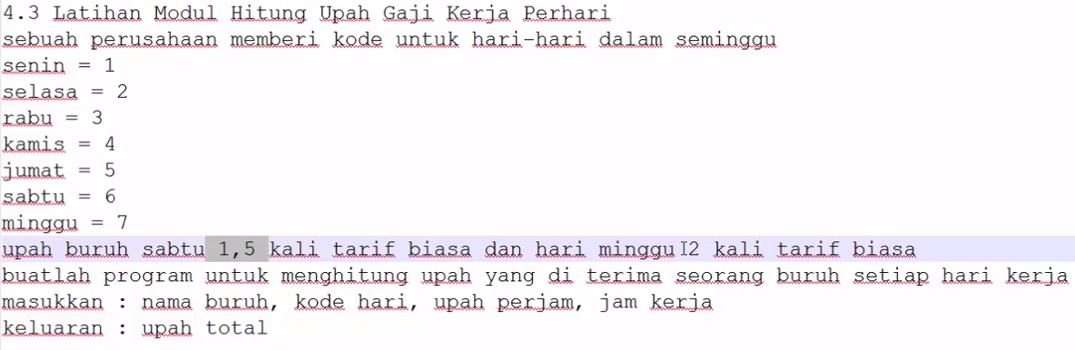

#include <stdio.h>

void main(){

int kodehari;

float gaji, hasil, jamkerja;

char nama[30];

printf("Menghitung Gaji Total untuk sehari Kerja \n");

printf("Masukkan Nama Anda : ");

gets(nama);

printf("Masukkan Kode Hari, Upah Perjam, Jam Kerja : ");

scanf("%d %f %f",&kodehari,&gaji,&jamkerja);

if(kodehari >= 1 && kodehari <= 5){

hasil=gaji * jamkerja;

printf("Gaji Total Anda adalah : Rp.%.2f",hasil);

}

else if(kodehari == 6){

hasil=(gaji*1.5)*jamkerja;

printf("Gaji Total Anda adalah : Rp.%.2f",hasil);

}

else if(kodehari == 7){

hasil=(gaji*2)*jamkerja;

printf("Gaji Total Anda adalah : Rp.%.2f",hasil);

}

else {

printf("Maaf anda salah memasukkan kode Hari");

}

}

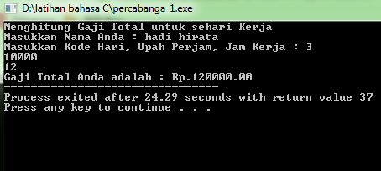

#include <stdio.h>

void main(){

int i;

for (i=0; i<6;i++) printf("%d \n",i);

}

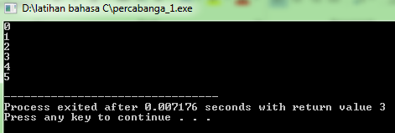

#include <stdio.h>

void main(){

int i,jumlah=0;

int awal=1;

int akhir=5;

for (i=awal; i<akhir;i++) {

jumlah=jumlah+i;

printf("jumlah bilangan dari %d sampai %d adalah %d\n",awal,akhir,jumlah);

}

}

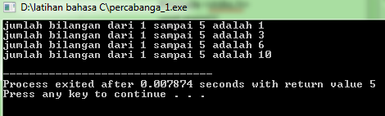

#include <stdio.h>

void main(){

int i,jumlah=0;

int awal;

int akhir;

printf("Masukkan Nilai Awal :");

scanf("%d",&awal);

printf("Masukkan Nilai Akhir :");

scanf("%d",&akhir);

for (i=awal; i<akhir;i++) {

jumlah=jumlah+i;

printf("jumlah bilangan dari %d sampai %d adalah %d\n",awal,akhir,jumlah);

}

}

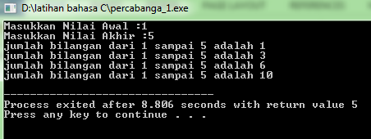

#include <stdio.h>

#include <math.h>

void main(){

int i,kuadrat;

float akar;

char garis[100]="------------------------------------------------------";

printf("Tabel Kuadrat dan Akar Kuadrat \n");

printf("%s\n",garis);

printf("Bilangan \t Kuadrat \t akar Kuadrat \n");

printf("%s\n",garis);

for (i=1; i<=10;i++) {

kuadrat=i*i;

akar= sqrt(i);

printf("%d \t\t %d \t\t %6.4f \n",i,kuadrat,akar);

}

printf("%s\n",garis);

}

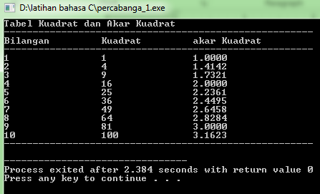

#include <stdio.h>

#include <math.h>

void main(){

int i, j;

for(i=0,j=0; i<=10,j<=10; i++,j++){

printf("%d \n",i+j);

}

}

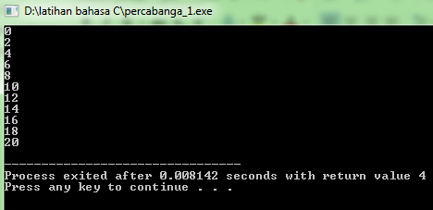

#include <stdio.h>

#include <math.h>

void main(){

char j;

printf("ketikkan Karakter karakter : \n" );

for(j=' '; ; ) j=getche();

}

#include <stdio.h>

#include <math.h>

void main(){

int i,j;

printf("Contoh Loop bersarang \n");

for(i = 1; i<=5; i++){

for(j=1;j<=i;j++) printf("*");

printf("\n");

}

}

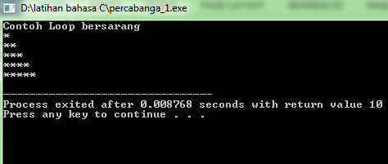

#include <stdio.h>

#include <math.h>

void main(){

int i;

for(i=0; i<=20; i=i+2){

printf("Cetak Nilai Kelipatan 2 = %d \n",i);

}

}

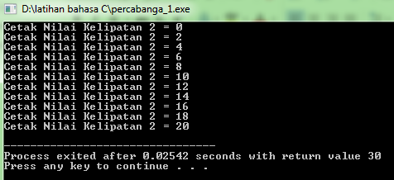

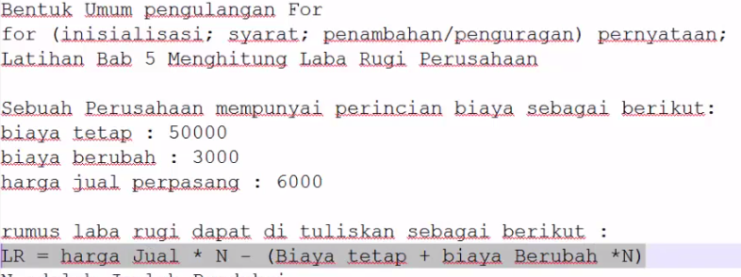

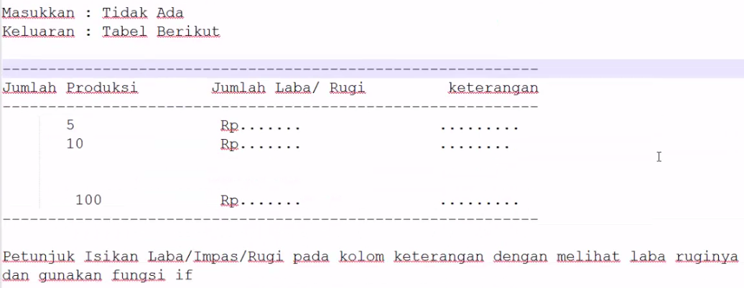

#include <stdio.h>

#include <math.h>

void main(){

float bTetap = 50000, bUnit = 3500, HJual = 6000, LR;

int N;

char garis[100]="-----------------------------------------------------------------------\n";

printf("%s\n",garis);

printf("Jumlah Produksi \t Jumlah Rugi / Laba \t Keterangan \n");

printf("%s \n",garis);

for(N=5; N<=100; N=N+5){

//TotalBiaya= bTetap + bUnit * N;

//LR = HJual * N - TotalBiaya;

LR = HJual * N - (bTetap + bUnit * N);

if(LR == 0){

printf(" %d \t\t\t Rp.%.2f \t\t Impas \n",N,LR);

}

else if (LR < 0 ){

printf(" %d \t\t\t Rp.%.2f \t\t Rugi \n",N,LR);

}

else if (LR > 0){

printf(" %d \t\t\t Rp.%.2f \t\t Untung \n",N,LR);

}

//printf("%d \n",N);

}

printf("%s \n",garis);

}

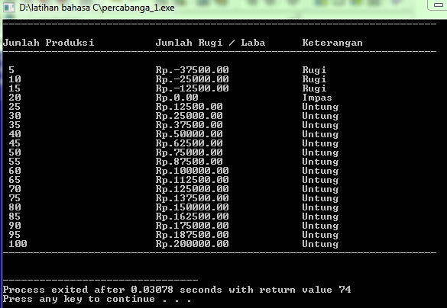

#include<stdio.h>

#include<stdlib.h>

void main(){

char nama[30];

printf("Masukkan Nama Anda : ");

gets(nama);

printf("Panjang string dari \"%s\" adalah %d ", nama,strlen(nama));

}

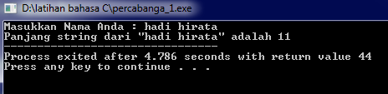

#include<stdio.h>

#include<stdlib.h>

void main(){

int i=1;

while (i <= 5){

printf("Maka %d \n",i);

i=i+1;

}

}

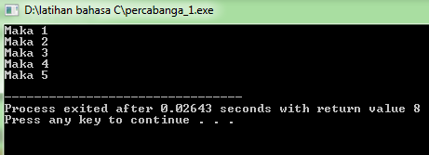

#include<stdio.h>

#include<stdlib.h>

void main(){

int i=1;

do{

printf("Pilihan Menu \n");

printf("1. Nasi Goreng \n");

printf("2. Bakso \n");

printf("0 Selesai \n");

printf("Masukkan Pilihan Anda ");

scanf("%d",&i);

switch(i){

case 1 : printf("Nasi Goreng 10000 \n"); break;

case 2 : printf("Bakso 7000 \n"); break;

case 0 : printf("Selesai \n"); break;

}

getch();

} while (i !=0);

}

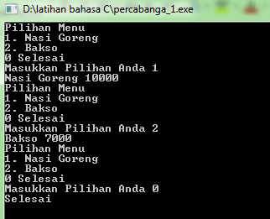

#include<stdio.h>

#include<stdlib.h>

void main(){

char nama[20];

do{

printf("Masukkan Nama Siswa (Tekan X untuk Berhenti) : ");

gets(nama);

}while (nama[0] != 'X');

}

